Optical Fibers System شرح مفصل

السلام عليكم ورحمه الله وبركاته
بسمه تعالى :-
يتألف المخطط الصندوقي لنظام ليفي بصري بشكل عام من الاتي :
‌أ. دوائر تشغيل تقوم بتحويل الاشارة الكهربائية ويحولها إلى تيار لتشغيل المنبع الضوئي.
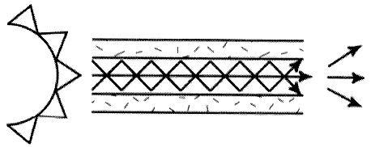
‌ب. منبع ضوئي يقوم بإيصال الإشارة الضوئية إلى الليف البصري .
‌ج. الليف البصري هو القناة اللازمة لنقل الإشارات .
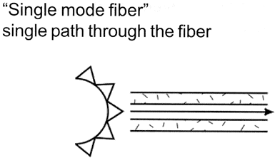
‌د. كاشف ضوئي يقوم بتحويل الإشارات البصرية إلى إشارات كهربائية .
‌هـ. مستقبل يتولى تضخيم الإشارات القادمة من الكاشف ويرسلها إلى المستخدم .
‌و. موصلات ومقارن ووصلات دائمة لربط العناصر المختلفة لنظام الاتصالات الليفي البصري .
تمثل الألياف البصرية العنصر الأساسي في أنظمة الاتصالات الليفية البصرية وهي مكونة من مواد عازلة زجاجية أو بلاستيكية لها شكل اسطواني يسمى اللب محاطاً بطبقة أخرى تسمى الكساء . تستخدم الألياف البصرية كقنوات اتصال لنقل الضوء المحمل بالمعلومات من مكان الى آخر. عند دخول الضوء بزاوية معينة تحدث انعكاسات داخل الليف عند تقابله مع الكساء ويتطلب ذلك أن يكون معامل انكسار اللب أكبر من معامل انكسار الكساء.
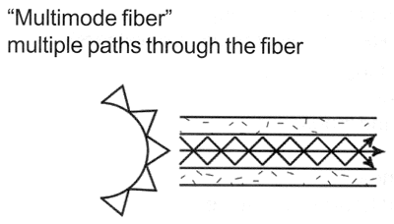
إن انعكاس الضوء داخل الليف يمكن تفسيره بنظرية الإشعاع وقانون سنل Snell’s Law : عند زاوية سقوط معينة تسمى الزاوية الحرجة ، نجد أن زاوية الاشعاع المنكسر تبلغ 90 درجة بالنسبة للخط العمودي أو موازية للحد الفاصل بين اللب وألكساء وعندما تزداد زاوية السقوط عن حد معين ينعكس الاشعاع داخل اللب وهو ما يسمى بالانعكاس الداخلي الكلي . Total Internal Reflection .
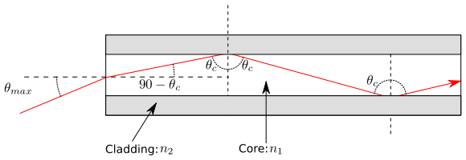
وحسب سنل ناتي للمعادله :-
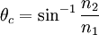
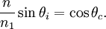
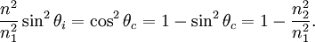
الناتج :
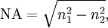
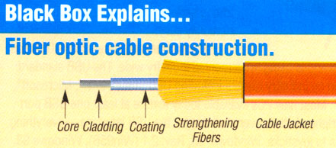
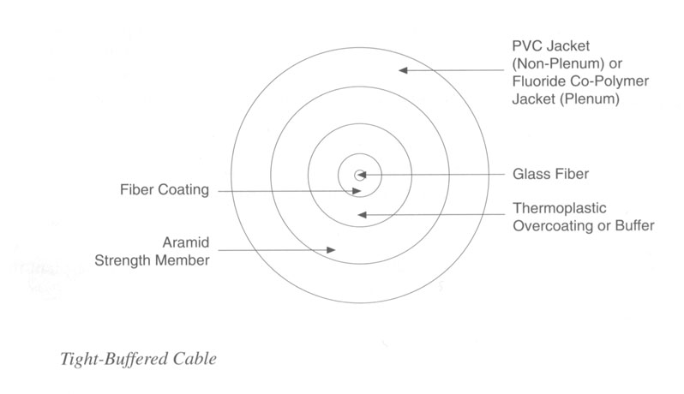
معدل الإرسال عدد القنوات نوع القناة
64kb/s 160 مليون قناة صوتية
9.6kb/s 1 بليون معلومة
44mb/s 200 ألف قناة : قناة تلفزيونية
2-2 ميزات الألياف البصرية Advantages of Optical Fibers
للألياف البصرية مزايا عديدة جعلتها تتفوق على النظم الأخرى المستخدمة في مجال الاتصالات ومن هذه المميزات ما يلي :
1. عرض نطاقها عالٍ جداً .
2. قطرها صغير ووزنها خفيف .
3. لايوجد تداخل بينها مهما قربت المسافة بينها .
4. لا تتأثر بالحث أو التداخل الكهرومغناطيسي .
5. انخفاض في سعر تكلفة المكالمات .
6. اكثر أمانا وسلامة .
7. حياتها طويلة .
8. تتحمل درجات حرارة عالية ولاتتأثر بالمواد الكيميائية .
9. سهولة الصيانة كما يمكن الاعتماد عليها .
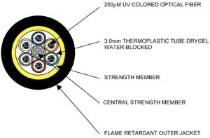
وسنشرح الآن الميزات الرئيسية اللألياف البصرية .
1. إن عرض النطاق المرتفع جداً يعني إمكانية نقل معلومات عالية جدا بواسطة ليفة بصرية واحدة، وقد تكون هذه المعلومات صور تلفزيونية أو مكالمات هاتفية أو معلومات للحواسيب أو مزيج منها . وقد تم تشغيل خطوط نقل معلومات بمعدل 10 جيجابت لكل ثانية مثل SEA-ME-WE3,FLAG وألابحاث مستمرة في أنحاء العالم للحصول على أنظمة تعمل بمعدل معلومات أعلى ولمسافة أطول وقد أجريت تجارب لنقل 2,64 تيرابت لكل ثانية بنظام يصل لمسافة 120كم مستخدمين أليافاً أحادية النمط . من الناحية النظرية فإن عرض نطاق ليفة بصرية واحدة في حدود 10 جيجاهرتز ، فلو فرضنا أن المسافة بين المكررات تبلغ 100كم فإن هذا يعني إمكانية نقل المعلومات المذكورة في الجدول (1) وهي معلومات أقرب للخيال منها للواقع وبإمكاننا أن نضع مجموعة منها ضمن كابل وأحد . وهذا بالطبع يعني منبعاً لا ينضب من وسائل نقل المعلومات ويتناسب عرض النطاق تناسب طردياً مع أعلى معدل لنقل المعلومات أو سعة نقل المعلومات
Information Carrying Capacity .
2. قطرها صغير ووزنها خفيف ، يبلغ سمك الليفة البصرية سمك الشعرة ، وعلى الرغم من أن هناك طبقات واقية توضع فوقها إلا أنها لاتزال أقل حجماً ووزناً من الأسلاك الهاتفية أو المحورية ومثالاً على ذلك أن ليفاً بصرياً بقطر يبلغ 125 مايكرومتر ضمن كابل يبلغ قطرة 6 ملم يمكن له أن يحل محل كابل هاتفي قطرة 8 سم ويحتوي على 900 زوج من الخطوط السلكية النحاسية وهذا يعني أن الحجم قد انخفض بنسبة تزيد عن 1 : 10 ، وكمثال آخر على صغر حجم الكابلات البصرية فإن كابلات محورية بطول 230متر وقطر 46 سم وتزن 7 طن كانت تستخدم في نظام رادار متقدم على ظهر أحد السفن تم استبدالها بكابلات بصرية تزن 18 كغم وقطرها 2,5سم .
مما سبق يتضح لنا إمكانية إضافة كابلات بصرية في نفس مسارات الكبلات النحاسية والمحورية في شتى مجالات الاتصالات السلكية .
ونظرا لهذه الميزة فقد تم استبدال الكابلات النحاسية في كثير من الطائرات والبواخر بألياف بصرية. وبسبب صغر الحجم وقلة الوزن فإن نقلها وتركيبها يتم بصورة أسهل وأسرع من الكابلات النحاسية وهذا يعني تكلفة أقل.
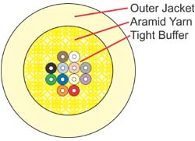
3. نلاحظ أحياناً عند إجراء محادثة هاتفية سماع أصوات محادثات هاتفية أخرى وهو ما يطلق علية باللغط C ROSSTALK وهذا النوع من التداخل لايحدث عند استخدام الألياف البصرية مهما قربت المسافة بينهما .
4. تتمتع الألياف البصرية لكونها مصنعة من مواد عازلة dielectrics بعدم تأثرها بالحث الكهرومغناطيسي الصادر من مصادر الكهرومغناطيسية الصناعية كالمحركات والمولدات وأجهزة الكهربائية المختلفة أو الطبيعية كالبرق، وتلك الخاصية تغنينا عن وضع مواد عازلة لحمايتها من الحث induction والتدخل Interfernce .
5. تصنع معظم الألياف البصرية في وقتنا الحاضر من مادة السليكا والموجودة بكثرة في الرمل والتي يقل سعرها كثيراً عن معدن النحاس الذي بدأ ينفذ في أماكن كثيرة من العالم، ونظراً للميزات التي ذكرناها في البنود 2.1 فإن ثمن نقل المعلومات بأنواعها المختلفة سيقل عن الأنظمة المختلفة الاخرى .
6. نظراً لأن الضوء هو الوسط الناقل للمعلومات في الألياف البصرية ولا يولد هذا الضوء أى مجال مغناطيسي خارج الكابل : فإن من الصعوبة بمكان التجسس ومعرفة المعلومات التي يحويها الكابل البصري كما أن من الصعوبة معرفة وجود الكابل البصري بسبب المادة المصنع منها، ولا يوجد جزء معدني إلا في بعض الحالات حيث تتم إضافة كابل فولاذي لتقوية الكابل البصري ، أو تسليح معدني لحماية الكابل من القوارض والأحمال الخارجية . أما الميزة الأخرى فهي سلامة الألياف البصرية لأن الضوء الناقل لايمكنه أن يحدث شراراً أو دائرة قصر لعدم وجود تيار كهربائي فيه ولهذا السبب يمكن استخدام الألياف البصرية في المحلات الحاوية على غازات أو مواد قابلة للاحترق ومستودعات المواد الخطرة، كما أن احتمال كهربة العاملين في الألياف البصرية غير وارد على الإطلاق.
7. يتوقع أن يكون عمر الألياف البصرية في حدود 25 عاماً مقارنة بخمس عشر عاماً للنظم الأخرى حيث إن المكونات الأساسية للألياف هي الزجاج والذي لا يصدأ على عكس النظم الأخرى والتي تحوي على معادن تتعرض للصدأ .
8. يمكن للزجاج أن يتعرض لدرجات حرارة متفاوتة من حيث الانخفاض والارتفاع كما يمكن استخدامه في أجواء تحتوي على مواد كيميائية مختلفة دون أن يتعرض للتلف .
9. وضعت المكررات Repeaters على مسافة 100 كم بين مكرر وآخر وهذا يقلل من عدد المكررات وبالتالي من صيانة النظم كما يزيد من الاعتماد على النظام لقلة الأجهزة المستخدمة بينما المسافة بين المكررات في النظام الهاتفي المستخدم حالياً تتراوح بين 4 الى 6 كم .
2-3 أنواع الألياف البصرية Types of Optical Fibers
تصنف الألياف البصرية الى ثلاثة أنواع تبعاً لأنماطها وتركيبها وهي كما يلي :
2-3-1 ألياف متعددة النمط وبمعامل انكسار عتبيMultimode Step Index Fibers
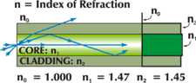
يتألف الليف البصري من جزءين أساسيين هما لب الليف والذي يشغل مركز الليف يحيط به كساء يضاف لذلك طبقة واقية تسمى الغلاف . يصنع هذا النوع من الألياف البصرية من عناصر مختلفة من الزجاج ومركباته أو من السليكا المطعمة . تتميز هذه الألياف بكبر قطر اللب وكبر فتحة النفوذ العددية والتي تمكن من دخول كمية كبيرة من الضوء لليف البصري وتعتمد خواص هذه الألياف على نوع الليف والمواد المصنعة منها وطريقة التصنيع وتعتبر الألياف المصنعة من السليكا المطعمة أفضل الألياف البصرية وتستخدم لنقل المعلومات لمسافة قصيرة وعرض نطاق محدود ، غير أن تكلفتها قليلة .
2-3-2 ألياف متعددة النمط وبمعامل انكسار متدرج Multimode graded Index Fibers
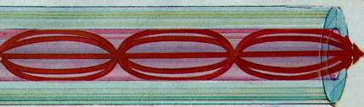
معامل انكسار هذه الألياف متدرج إذ تبلغ أعلى قيمة له في مركز الليف وتقل قيمة معامل الإنكسار بصفة تدريجية كلما اتجهنا نحو الكساء حيث تكون قيمة معامل الانكسار ثابتة ويصنع هذا النوع من الألياف من عدد من العناصر الزجاجية أو السليكا المطعمة .
إن أداء الألياف متعددة النمط ومتدرجة معامل الانكسار يتفوق على أداء الألياف متعددة النمط ذات معامل الانكسار العتبي نظراً لتدرج معامل الانكسار وقلة التوهين فيها غير أن قطر اللب في الألياف متعددة النمط ومتدرجة معامل الانكسار أقل من قطر اللب في الألياف متعددة النمط ذات معامل الانكسار العتبي . وتستخدم للمسافات المتوسطة وعرض نطاق متوسط عالٍ .
2-3-3 ألياف أحادية النمط Single Mode Fibers
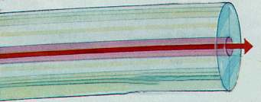
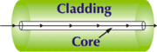
قد يكون معامل انكسار الليف متعدد النمط متدرجاً أو عتبياً، ولكن معظم الألياف أحادية النمط الموجودة حالياً ذات معامل الموجودة حالياً ذات معامل انكسار عتبي. تتميز الألياف أحادية النمط بنوعيتها الممتازة كما أن عرض النطاق فيها كبير وتستعمل للمسافات الطويلة وتصنع من مادة السليكا المطعمة. ولو أن قطر اللب صغير جداً إلا أن قطر الكساء يبلغ أضعاف قطر اللب وذلك للتقليل من نسبة الفقد من الموجات المضمحلة evanescent التي تمتد داخل الكساء، ومع استخدام الغلاف الواقي يصبح القطر الاجمالي لليف أحادي النمط مساوياً إلى قطر الليف متعدد النمط .
3- خواص الألياف البصرية Properties of Optcal Fibers
1-3 فتحة النفوذ التعددية Numerical Apertur
يتطلب اقتران الضوء في اللب البصري وقوع شعاع ضمن زاوية معينة تدعى زاوية القبول ويعبر عن قدرة تجميع الضوء بجيب Sine زاوية القبول والذي يطلق علية فتحة النفوذ العددية .
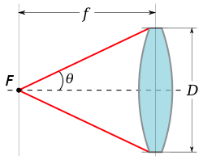
3-2 التوهين(التخميد) Attenuation
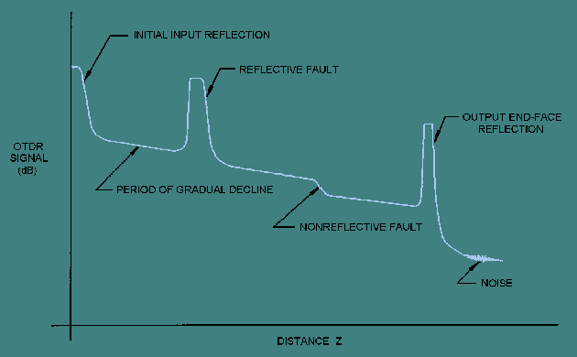
يعتبر التوهين أحد العناصر الأساسية في تقويم أنظمة الاتصالات حيث تتعرض الموجات الحاملة للوهن عند انتشارها في قناة الاتصال نتيجة عوامل عديدة كالامتصاص Absorption والتناثر Scattering ويجب استخدام قنوات اتصال بأقل توهين ممكن حتى تنتشر الموجات الحاملة الأطول مسافة ممكنة . وفي قنوات الاتصال المصنعة من الألياف البصرية ، يلعب التوهين دوراً أساسياً في اختيار الليف ، وفقد الضوء في الليف البصري يعتمد إلى حد كبير على الطول الموجي للضوء المستخدم حيث يقل عند بعض الأطوال الموجية ويزيد عند أطوال موجية ويزيد عند اطوال موجية أخرى ، حيث إن امتصاص جزيئات ( OH ) للضوء يزداد مثلاً عند طول موجي قدرة 1390 نانومتر، وتقاس قيمة التوهين لليف البصري بوحدة الديسيبل لتعبر عن النسبة بين الطاقة الضوئية المستقبلة والطاقة الضوئية المرسلة في الليف .
3-3 التشتيت Dispersion
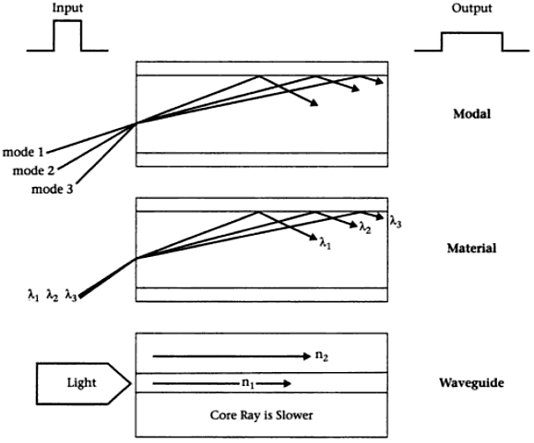
التشتيت هو انبساط أو اتساع النبضة عند مرورها في قناة الاتصال وفي نظم الألياف البصرية ينقسم التشتيت إلى نوعين وهما التشتيت النمطي Intermodal dispersion والذي يتم نتيجة سلوك الاشارات المرسلة مسارات مختلفة عند انتشارها داخل الليف مما يؤدي إلى عدم وصولها في وقت واحد . أما النوع الأخر فهو التشتيت الباطني وينقسم هذا التشتيت إلى نوعين ( أ ) تشتيت المادة material dispersion ( ب) تشتيت الدليل الموجي waveguide dispersion يحصل هذا النوع من التشتيت في جميع أنواع الألياف البصرية وينتج من عرض خط المنبع البصري حيث إن المنابع البصرية لا تبث الضوء بطول موجي واحد بل بحزمة من الأطوال الموجية، وحيث إن معامل انكسار الزجاج المستخدم في الألياف يتغير مع الطول الموجي فإن ذلك سيؤدي الى إختلاف في سرعة الإشارات أو النبضات مما يؤدي إلى انبساطها، ويؤثر ذلك على كمية المعلومات المراد نقلها.
4. مكونات النظام System Components
عند تصميم وصلة ليفية بصرية لابد من اعتبار ثلاثة عناصر رئيسية وهي :
أ.التوهين ب. التشتيت جـ . فتحة النفوذ العددية.
ويتطلب ذلك عمل موازنة متعادلة لاختيار المكونات المختلفة للنظام الليفي البصري، فلوبدأنا من جهة الإرسال فعلينا اختيار منبع ضوئي يبعث الضوء بطول موجي مناسب وعرض طيفي Spectral Width قليل وقدرة بصرية كافية لهذا الغرض ، ثم استخدام نوعين من المنابع وهما :
أ - الثنائيات الباعثة للضوء
ب – ثنائيات الليزر Laser Diodes .
يتطلب اقتران الضوء من المنبع إلى الليف وجود مواءمة جيدة بينهما كي تنقل أكبر قدر من القدرة البصرية إلى الليف؛ لذا لابد من العناية في اختيار المقرن المناسب الذي يعطي أقل فقد ممكن .
نظراً لأن الألياف تنتج بأطوال محددة فلابد من ربط بعضها ببعض للحصول على الطول المطلوب، وقد يؤدي ذلك إلى بعض الفقد في القدرة المنقولة، ولهذا الفقد أربعة أسباب وهي:
أ – الانزياح الجانبي
ب- عدم التراصف الزاوي
ج – تباعد الأطراف
د- نعومة الاسطح وتوازيها .
وقد يحصل الفقد أيضاً عند ربط ألياف تختلف في أقطارها وفتحات نفوذها العددية. عند المستقبل يجب اختيار الكواشف التي تعمل بنفس الطول الموجي للمنبع ولها استجابية وكفاءة كمية جيدتين وزمن استجابة مناسب والحد الأدنى من القدرة القابلة للكشف .
الكواشف المستخدمة في هذه الانظمة عادة هي ثنائي PIN وثنائي ضوئي جرفي APD .
5. تطبيقات الألياف البصرية Optical Fiber Applications
تعرضنا في الأقسام السابقة إلى فوائد الألياف البصرية وإمكانات النظام الليفي البصري، ومما لا شك فيه أن كثيراً من الحقول في المجالات المدنية والعسكرية بدأت تستفيد من هذه الفوائد ومن الصعب جداً التعرف على كل المجالات الممكن استخدام الألياف البصرية فيها وسنقوم في هذا القسم بالتعرف على بعض الاستخدامات العامة .
5-1 الاتصالات الهاتفية Telephone Communications
لعبت الأسلاك المجدولة والكابلات المحورية دوراً كبيراً في السنوات الماضية في مجال الاتصالات الهاتفية وبصفة خاصة بين البدالات ، وحيث إن أحد الصفات الهامة هي سعة الألياف البصرية ، فقد بدأت كثير من الشركات بالتفكير في بناء خطوط هاتفية جديدة وإحلال بعض الخطوط القديمة سواء كانت أسلاكاً مجدولة أو كابلات محورية، وأول خط تجاري يستخدم الألياف البصرية في الولايات المتحدة بدأ تشغليله في 22 ابريل 1977م وقد استخدم الإرسال الرقمي في هذا الخط، كما أن المكررات كانت على مسافة 3.6 كيلومتر واستخدمت الثنائيات الباعثة للضوء Light Emitting Diodes في أجهزة الارسال وثنائيات الضوء الجرفية avalanche photodiodes في أجهزة الاستقبال، وكانت سعة هذا الخط 24 مكالمة آنية وقد استخدم تشكيل الرمز النبضي Pulse code modulation في هذا الخط وقد شاع استخدامها لهذا الغرف من قبل شركات الاتصالات في أنحاء العالم، وعلى سبيل المثال نجد أن أطوال الكابلات البصرية في الصين تبلغ 173000كيلومتراً، وطول الألياف البصرية يتعدى مليون كيلومتر خاصة إذا ما علمنا أن معدل الزيادة السنوية في عدد الهواتف تصل الى 40 مليون خط حتى عام 2020 ليصل المجموع الكلي للهواتف الى 1000مليون خط، ولولا وجود السعة الكافية للألياف وإمكانية توسيعها مستقبلا لما أمكن إنجاز ذلك .
5-2 الاتصالات التلفزيونية TV Communictions
بدأ أول استخدام الألياف البصرية بربط الكاميرات التلفزيونية بسيارات النقل التلفزيوني وفي الدوائر المغلقة، ثم استخدمت في إيصال لخدمات تلفزيونية للمنازل، وقد استخدمت لنقل قناة واحدة فقط وتستخدم الآن لنقل عشرات القنوات التلفزيونية والفيديو ضمن الكابل التلفزيوني ( Cable television ( CATV وتراهن إحدى الشركات الامريكية على انفاق 116 بليون دولارلتركيب خطوط كابلات تلفزيونية تصل للمنازل مما يعطي المشتركين نطاقا واسعاً للتطبيقات المختلفة، ولايقتصر استخدامها على النقل التلفزيوني فحسب بل يستخدم للدوائر المغلقة والأنظمة الأمنية والنقل التلفزيوني عالي الوضوح .
